**INDICAÇÃO Nº 296/2020**

Ementa: Manutenção na Praça do Jd. Morada do Sol.

**Exma. Senhora Presidente.**

**Justificativa:**

Considerando que a Praça localizada entre as ruas Antônio Trento e Antenor Roncatti, no Jardim Morada do Sol está em total situação de abandono, mato alto e brinquedos enferrujados, podendo ocasionar acidentes, a Vereadora **Mônica Morandi** requer nos termos do art. 127 do regimento interno, que seja encaminhada ao Exmo. Prefeito Municipal a seguinte indicação:

Realizar a manutenção do local de forma emergencial, se atentando à capinação e revitalização do playground, a fim de promover um ambiente seguro e agradável aos frequentadores.

Valinhos, 14 de fevereiro de 2020.

**____________________**

**Mônica Morandi**

**Vereadora**

**Fotos anexas.**

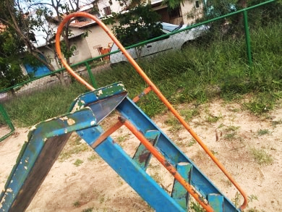

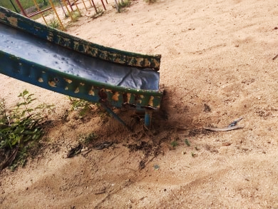

**Entrada do playground**

